Ипотека под 5% для семей с детьми

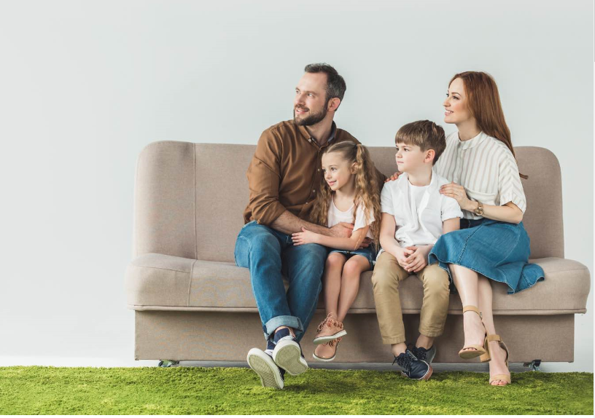
Сообщаем Вам, что на территории Республики
Мордовии действует программа государственной
поддержки семей, в которых с 2018 по 2022 г.
родился второй или последующий ребёнок
(постановление правительства РФ №1711
от 30.12.2017г. с изменениями от 28.03.2019г.)
Обязательным условием данной программы является
приобретение объекта недвижимости на первичном
рынке жилья (готовое, либо строящееся).
Минимальный первоначальный взнос по данному
виду кредита 20% от общей стоимости приобретаемого имущества. Процентная ставка по договору составит 5%, сумма кредита до 12 млн ₽*.
Требования к заёмщику: не младше 21 года и не старше 75 лет на момент возврата кредита, стаж работы от 6 месяцев на нынешнем месте и от 1 года общего стажа за последние 5 лет.
Супруг(а) — всегда созаёмщик, если собственность не разделена по брачному договору.
Обращаем ваше внимание на то, что так же возможно рефинансирование действующего ипотечного кредита выданного на пободные цели.
Узнать подробнее о данной программе, а так же получить бесплатную консультацию и расчёт вы сможете по номеру телефона:
+7 (919)785-03-43 Екатерина,
+7 (927)187-12-75 Людмила.

Максимальная сумма кредита составит 12 млн. на покупку объектов расположенных в Москве, Московской области, Санкт-Петербурге или Ленинградской области, для объектов, расположенных в остальных регионах максимальная сумма кредита составит 6 млн. рублей.

